Лига разума
Редакторы: Ярослав Полевой, Александр Вороненко, Владимир Милентьев
Редакторы благодарят Ольгу Ярошенко (Могилев) за помощь в подготовке пакета.

Тур 1
Редакторы: Владимир Милентьев

Вопрос 1
[Ведущему: Дату немного выделить голосом.]
В конце 18 века Джеймс Кук совершал третье кругосветное плавание. В честь чего был назван остров, открытый в ходе экспедиции 24 декабря 1777 года?
Ответ: Рождество.
Комментарий: Дата – небольшая подсказка, остров был открыт в преддверье Рождества и в честь него же и назван.
Источники: https://ru.wikipedia.org/wiki/Кук,_Джеймс
Автор: Владимир Милентьев

Вопрос 2
Внимание, в вопросе есть замена.
Самуил Маршак давал дружеский совет "На АЛЬФУ не садись, если сядешь, не сердись". А народная пословица утверждает, что собирать АЛЬФУ чужими руками намного легче. Назовите АЛЬФУ одним словом.
Ответ: Крапива.
Источники: 1. http://lel.khv.ru/poems/resultik1.phtml?ctg=42
2. http://vospitatel.com.ua/zaniatia/zagadki/zagadki-o-krapive.html
Автор: Владимир Милентьев

Вопрос 3
На одном из интернет-сайтов были даны своеобразные определения знакам зодиака. Например, овны – вспыльчивые и упрямые, львы – очаровательно-самовлюблённые. А какой знак зодиака был определён как "сомневающиеся идеалисты"?
Ответ: Весы.
Комментарий: Сомневающиеся идеалисты – определение, якобы намекающее на колеблющиеся чаши весов, которые в итоге, при идеальном раскладе, должны стать ровными.
Источники: https://vk.com/im?sel=181961134&w=wall-63655596_44858
Автор: Владимир Милентьев

Вопрос 4
По мнению шестилетней подружки автора вопроса, у всех людей есть ОНА, просто у некоторых ОНА выпуклая. Какую букву нужно добавить к ней, чтобы получилось название европейской страны?
Ответ: И.
Комментарий: У всех людей есть талия, считает девочка, просто у кого-то она выпуклая. :-)
Источники: В вопросе.
Автор: Владимир Милентьев

Вопрос 5
Детям для запоминания пяти крупнейших рек России: Оби, Волги, Амура, Лены и Енисея – многие учителя советуют представлять, что они находятся в геометрической фигуре. Какой?
Ответ: Овал.
Комментарий: Если прочитать первые буквы названий рек, то можно увидеть, что эти пять рек находятся в "ОВАЛЕ".
Источники: http://ekamama.ru/forum/part6/topic99784/message1369390/detail/
Автор: Владимир Милентьев

Вопрос 6
Лариса Гузеева утверждает, что когда мужчина делает ЭТО, то его будут держать 100 человек и удержать не смогут. Согласно некоторым источникам, проверить ЭТО можно с помощью растения. Какого?
Ответ: Ромашка.
Комментарий: Делать это – любить. А определить любят или не любят часто помогают именно ромашки.
Источники: Цитата Ларисы Гузеевой в одном из выпусков программы "Давай поженимся".
Автор: Владимир Милентьев

Вопрос 7
То, что Геродот сравнивал с летящими перьями, является ответом на загадку: "Рождается – летит, живет – лежит, умирает – плывет". Ответьте на эту загадку через минуту.
Ответ: Снег.
Зачёт: Снежинки, лёд.
Источники: http://lj.rossia.org/users/kassian/233267.html?nc=9
Автор: Владимир Милентьев

Вопрос 8
На концерте в Гомеле Сергей Пенкин признавался, что плохо знающие иностранный язык его слушатели часто не понимают, о чем его песни, и думают, исходя из названия, что одна из них про хищную птицу. Переведите на русский язык название этой песни.
Ответ: Чувства.
Зачёт: В любом числе.
Комментарий: Песня называется "Feelings" и, видимо, по созвучию люди думают, что песня о филине.
Источники: В вопросе.
Автор: Владимир Милентьев

Вопрос 9
Внимание в вопросе словами НЕ НЕРВНИЧАТЬ заменены другие слова.
В одном из российских телесериалов главному герою дают некую кличку, что приводит его в бешенство. Однако коллеги успокаивают его и просят НЕ НЕРВНИЧАТЬ. Даже если вы не эксперт в области российских телесериалов, ответьте, какую кличку дали этому герою.
Ответ: Чайник.
Комментарий: Словами "не нервничать" мы заменили "не кипятись". Чайниками называют людей, которые плохо разбираются в чем-либо.
Источники: Телесериал "Интерны", 212 серия.
Автор: Владимир Милентьев

Вопрос 10
Раздаточный материал (изображение):
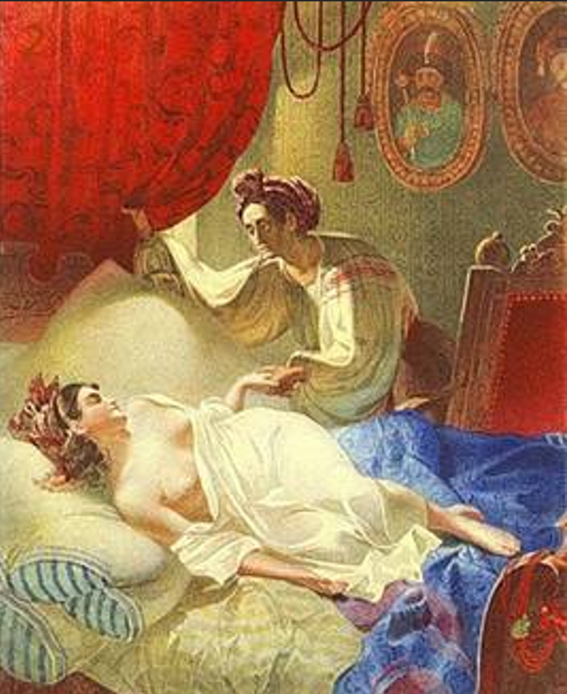
Перед вами картина Тараса Шевченко "Мария", иллюстрация к поэме А.С. Пушкина "Полтава". Критики находят схожесть данной картины с другой, более известной, написанной голландским художником в 1636 году. А кто был изображен на этой, более известной, картине?
Ответ: Даная.
Комментарий: Сюжет данной картины очень схож с сюжетом картины Рембрандта "Даная".
Комментарий (изображение):
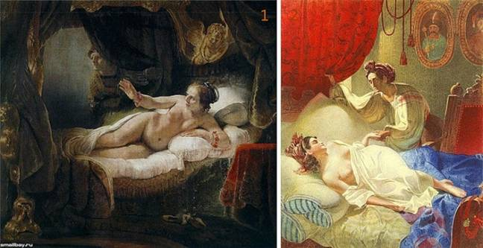
Источники: http://www.arhimir.ru/blog/2801.html
Автор: Владимир Милентьев

Вопрос 11
Одна из букв на эмблеме гомельской областной филармонии представляет собой ЭТО. Название ЭТОМУ дал музыкальный инструмент. Какой?
Ответ: Скрипка.
Комментарий: Буква Ф в слове филармония представляет собой скрипичный ключ, название которому дала скрипка.
Источники: 1. Эмблема Гомельской областной филармонии.
2. https://ru.wikipedia.org/wiki/Ключ_(музыка)
Автор: Владимир Милентьев

Вопрос 12
С детства нам известно, что оксид водорода может быть ТАКИМ и СЯКИМ. А кого в древности называли ТАКИМИ СЯКИМИ?
Ответ: Рабов.
Комментарий: В сказках оксид водорода, т.е. вода, бывает живой и мертвой. В Древнем Египте "живыми мёртвыми" называли рабов.
Автор: Владимир Милентьев

Вопрос 13
Интересно то, что ИХ правая часть намного больше чем левая. Хотя многие уверены, что они одинакового размера. Нельзя не отметить также и то, что они не тонут в воде. Кстати, Беларусь также является "ИМИ". Назовите ИХ, одним словом.
Ответ: Легкие.
Комментарий: Несмотря на то, что многие считают, что легкие одинакового размера, на самом деле это не так. Левое легкое немного меньше правого. Благодаря этому для сердца остается больше места. Также Легкие – единственный орган, который не тонет в воде. А как известно, Беларусь – легкие Европы, из-за огромного количества болот.
Источники: 1. http://webfacts.ru/interesnye-facty/organizm-cheloveka/interesnye-fakty-o-legkix-cheloveka.html
2. http://minsksutki.by/info/belarus-kak-lyogkie-evropy.html
Автор: Владимир Милентьев

Вопрос 14
Шептуны – подрод социальных паразитов из рода шмелей, не строящих гнёзд и не собирающих пыльцу и нектар. В зоологическое наименование этих насекомых входит название другого живого существа. Какого?
Ответ: Кукушка.
Комментарий: Так как данный подрод шмелей не строит гнезд, то свое потомство они подбрасывают в чужие гнезда, точно также, как и кукушка, которая и дала название подроду.
Источники: https://ru.wikipedia.org/wiki/Шмели-кукушки
Автор: Владимир Милентьев

Вопрос 15
Раздаточный материал (изображение):

Догадавшись, в чью честь назван эффект, изображенный на ваших раздаточных материалах, назовите вид спорта, которым увлекался герой мультфильма 2008 года.
Ответ: Кунг-фу.
Комментарий: Синяки под глазами или потеки от туши называются "Эффектом ПАНДЫ". В мультфильме 2008 года Панда по имени ПО занималась Кунг-фу.
Источники: 1. http://www.bolshoyvopros.ru/questions/2076322-chto-takoe-effekt-pandy.html
2. https://ru.wikipedia.org/wiki/Кунг-фу_панда
Автор: Владимир Милентьев

Вопрос 16
В одной из серий мультсериала "Смешарики" главная героиня утверждает, что, когда ей грустно, мир становится черно-белым, а когда весело – разноцветным. В какой цвет окрасился мир, когда герой-учёный, уходя в отпуск, выразил свое БЕЗРАЗЛИЧИЕ к науке на это время?
Ответ: Фиолетовый.
Комментарий: Герой утверждает, что ему абсолютно ФИОЛЕТОВО дней на десять есть ли наука или ее нет.
Источники: "Смешарики" серия "Черно-белое кино", 06:05.
Автор: Владимир Милентьев

Вопрос 17
В Вене ОН носит имя Посейдона, а в Берлине – Нептуна. Какие четыре буквы мы пропустили в предыдущем предложении.
Ответ: Ф, Т, А, Н.
Зачёт: В любом порядке.
Комментарий: Речь в вопросе идет о фонтанах.
Источники: 1. http://mirtesen.ru/people/406811035/photos/albums/140778283149/20760753125
2. https://ru.wikipedia.org/wiki/Фонтан_Нептун_(Берлин)
Автор: Владимир Милентьев

Вопрос 18
Продолжим. Внимание, в вопросе есть замена.
Одна из серий телесериала "Универ" называется "МЕДНЫЙ ВСАДНИК", потому что герой признается девушке в любви из-за сильного хотения в туалет. То, что мы заменили в предыдущем предложении, является достопримечательностью европейской столицы. В какой стране она находится?
Ответ: Бельгия.
Комментарий: Герой сильно хочет в туалет, поэтому серия называется "Писающий мальчик". "Писающий мальчик" – одна из главных достопримечательностей Брюсселя, столицы Бельгии.
Источники: 1. Сериал "Универ", серия 119.
2. https://ru.wikipedia.org/wiki/Писающий_мальчик
Автор: Владимир Милентьев

Тур 2
Редакторы: Ярослав Полевой
Редактор тура отдельно благодарит Станислава Бобкова за помощь в тестировании вопросов.

Вопрос 19
НАЧНЁМ второй тур.
В АЛЬФЕ "АЛЬФЫ" встречается волчок. Назовите АЛЬФУ шестибуквенным словом.
Ответ: Начало.
Комментарий: В начале фильма "Начало" встречается, в том числе, и волчок. Слова "начнём" и "Альфа" (первая буква греческого алфавита) – подсказки.
Источники: https://www.kinopoisk.ru/film/447301/
Автор: Ярослав Полевой

Вопрос 20
В серии мультсериала "Гриффины" для того, чтобы найти автомобиль, герои считают, что нужно думать, как автомобиль и идут к НЕЙ. Назовите ЕЁ сложным словом, в котором есть три одинаковые гласные.
Ответ: Бензоколонка.
Зачёт: Бензозаправка.
Комментарий: Чтобы думать, как машина, нужно заправиться бензином – считали герои мультсериала.
Источники: В вопросе.
Автор: Ярослав Полевой

Вопрос 21
Сайт infosfera.net называет ИКС болезнью 21 века. В числе последствий ИКСА упоминаются нарциссизм, который появляется за счёт "пальцев вверх". Назовите ИКС словом английского происхождения.
Ответ: Селфи.
Зачёт: Selfie.
Источники: В вопросе.
Автор: Ярослав Полевой

Вопрос 22
В книге Э.М. Ремарка "Чёрный обелиск" главный герой, работник бюро ритуальных услуг, называет ИКС главным врагом доходов бюро. ИКС – российская рок-группа. Назовите ИКС словом латинского происхождения.
Ответ: Крематорий.
Комментарий: Крематории обслуживали людей быстрее и дешевле, чем ритуальные бюро.
Источники: В вопросе.
Автор: Ярослав Полевой

Вопрос 23
В книге Артура Хейли "Аэропорт" на борт поступали газеты, однако издания, в которых на первой полосе была информация об АЛЬФЕ, снимали с рейса. Назовите АЛЬФУ четырнадцатибуквенным словом.
Ответ: Авиакатастрофа.
Источники: В вопросе.
Автор: Ярослав Полевой

Вопрос 24
Самая дорогая АЛЬФА "Шанель номер 5" длилась 4 минуты и стоила режиссёрам 44 миллиона долларов. Автор вопроса считает такие гонорары антиАЛЬФОЙ для АЛЬФЫ. Назовите Альфу.
Ответ: Реклама.
Источники: http://www.vdovgan.ru/samaya-dorogaya-reklama-v-mire/
Автор: Ярослав Полевой

Вопрос 25
Считается, что ОН был назван в честь родины Склодовской-Кюри. Какие пять букв мы пропустили в предыдущем предложении?
Ответ: П, о, л, и, й.
Комментарий: Известный химик Мария Склодовская-Кюри за свой вклад в изучение радиоактивных элементов была удостоена названия химического элемента в честь страны, в которой она родилась – Польши. Элемент – полоний.
Источники: https://ru.wikipedia.org/wiki/Полоний
Автор: Ярослав Полевой

Вопрос 26
В английском языке этот предмет одежды называется "turtleneck", что буквально переводится как "черепашья шея". Назовите род деятельности человека, который упоминается в названии этого предмета одежды в русском языке.
Ответ: Водолаз.
Комментарий: Длинная шея у водолазки действительно чем-то напоминает черепаху.
Источники: http://dictionary.cambridge.org/ru/словарь/англо-русс.
Автор: Ярослав Полевой

Вопрос 27
Внимание, в вопросе есть замена.
Недавно в Китае взрывом было снесено около 19 многоэтажек. Один журналист назвал происшедшее "эффектом РЫБЫ". Какое слово мы заменили в предыдущем предложении?
Ответ: Домино.
Комментарий: Дома сносило как костяшки домино. Как известно, после окончания игры в домино кричат "Рыба".
Источники: https://vk.com/im?sel=136750178&z=video1315763_456239230/de227097101cff04fe
Автор: Михаил Нариманидзе

Вопрос 28
Оскар Уайльд говорил, что женился бы на трёх женщинах: певице, актрисе и на НЕЙ. Считается, что ОНА была первой, кто говорил с Александром Беллом по телефону, что подняло престиж устройства. Назовите ЕЁ.
Ответ: Королева Виктория.
Зачёт: Виктория, Королева Англии.
Источники: https://ru.wikipedia.org/wiki/Белл,_Александр_Грейам
Автор: Ярослав Полевой

Вопрос 29
В сцене фильма "Доктор Стрэндж" герои создавали отражающееся поле, благодаря которому будто бы оказывались в другом мире. Автор вопроса проводит параллель между этой сценой и произведением 19 века. Назовите фамилию автора этой книги.
Ответ: Доджсон.
Зачёт: Кэролл.
Комментарий: Герои фильма попадали в прозрачный мир, напоминающий зеркало. Это напоминает Зазеркалье из романа Льюиса Кэрролла "Алиса в Зазеркалье".
Источники: В вопросе.
Автор: Михаил Нариманидзе

Вопрос 30
За чёрно-оранжевые цвета формы команда "Халл" имеет прозвище "ОНИ". Легендарный советский голкипер Алексей ХОмич за сейвы в прыжках получил прозвище ОН. Назовите ЕГО.
Ответ: Тигр.
Комментарий: За чёрно-оранжевые цвета в полоску болельщики дали команде "Халл" прозвище "тигры". Андрей Хомич будто тигр выжидал удобного момента и прыгал за мячом как тигр из засады, за что и получил свое прозвище.
Источники: 1. https://ru.wikipedia.org/wiki/Халл_Сити
2. https://ru.wikipedia.org/wiki/Хомич,_Алексей_Петрович
Автор: Ярослав Полевой

Вопрос 31
Несмотря на название, этот предмет был изобретен в Германии. Свое название он получил благодаря англичанам и легендам о скупости одного ближнего к ним народа. Какого народа?
Ответ: Шотландцы.
Комментарий: Предмет – скотч. Изначально клей наносился только на боковые стороны ленты, за что и полечил свое название. "Скотч" с английского переводится как "шотландский".
Автор: Ярослав Полевой

Вопрос 32
Википедия считает, что ОНИ обозначают равенство по половому и расовому признаку. Основным элементом ИХ питания служат пузи-блинчики и пузи-пироги. Назовите имя любого из них.
Ответ: Тинки-Винки.
Зачёт: Дипси, Ля-ля, По.
Автор: Ярослав Полевой

Вопрос 33
В романе "Адриан Моул. Дикие годы" для запоминания порядка ЭТОГО используется фраза "Весной атакуем, осенью отступаем". С недавнего времени в Республике Беларусь ЭТОГО нет. Назовите ЭТО.
Ответ: Смена времени.
Зачёт: Переход времени; переход с зимнего на летнее время; с летнего за зимнее и прочие синонимичные.
Комментарий: Весной стрелки часов переводятся на час вперёд, а осенью – назад.
Источники: В вопросе.
Автор: Ярослав Полевой

Вопрос 34
ЕГО обыкновенный день начинается тем, что ЕГО будят и просят найти свою тень. Не так давно телеканал ТВ – 1000 непрерывно транслировал фильм о НЁМ. Назовите этот фильм.
Ответ: День Сурка.
Комментарий: Церемония пробуждения паксатонского Фила заключается в том, что сурок должен увидеть свою тень. Если Фил её видит, то зима продлится ещё две недели. 2 февраля 2017 года телеканал "ТВ-1000" целый день транслировал только фильм "День Сурка". Слово "обычный" является подсказкой.
Источники: 1. http://www.fiesta.city/spb/news/telekanal-tv1000-v-den-surka-tselyy-den-pokazyvaet-den-surka/
2. https://ru.wikipedia.org/wiki/День_сурка
Автор: Ярослав Полевой

Вопрос 35
Как известно, в "Твиттере" существует лимит для одного сообщения – 140 символов. Собственно, автор вопроса считает, что если бы такие ограничения существовали в реальной жизни, то, наверное, большинству людей пришлось бы избавиться от НИХ. Сайт contentmonster.ru называет ИХ вербальным мусором. Назовите их словом, которое пишется через дефис.
Ответ: Слова-паразиты.
Источники: В вопросе.
Автор: Михаил Нариманидзе

Вопрос 36
Бартоломеу Роджерса, или "Чёрного Барта" называют "ИМ Золотого Века". ИМ он стал после ужесточения законов о налоге со стороны Британской Империи, после чего его занятие перестало быть прибыльным. Назовите ЕГО двумя словами, начинающимися на одну и ту же букву.
Ответ: Последний пират.
Комментарий: После постановления о налоге на грабежи долгие изматывающие плавания перестали иметь значение для пиратов, которые могли заниматься грабежом дешевле и на земле, где их к тому же было сложнее отыскать.
Источники: http://storyfiles.blogspot.com.by/2015/05/blog-post_15.html
Автор: Ярослав Полевой

